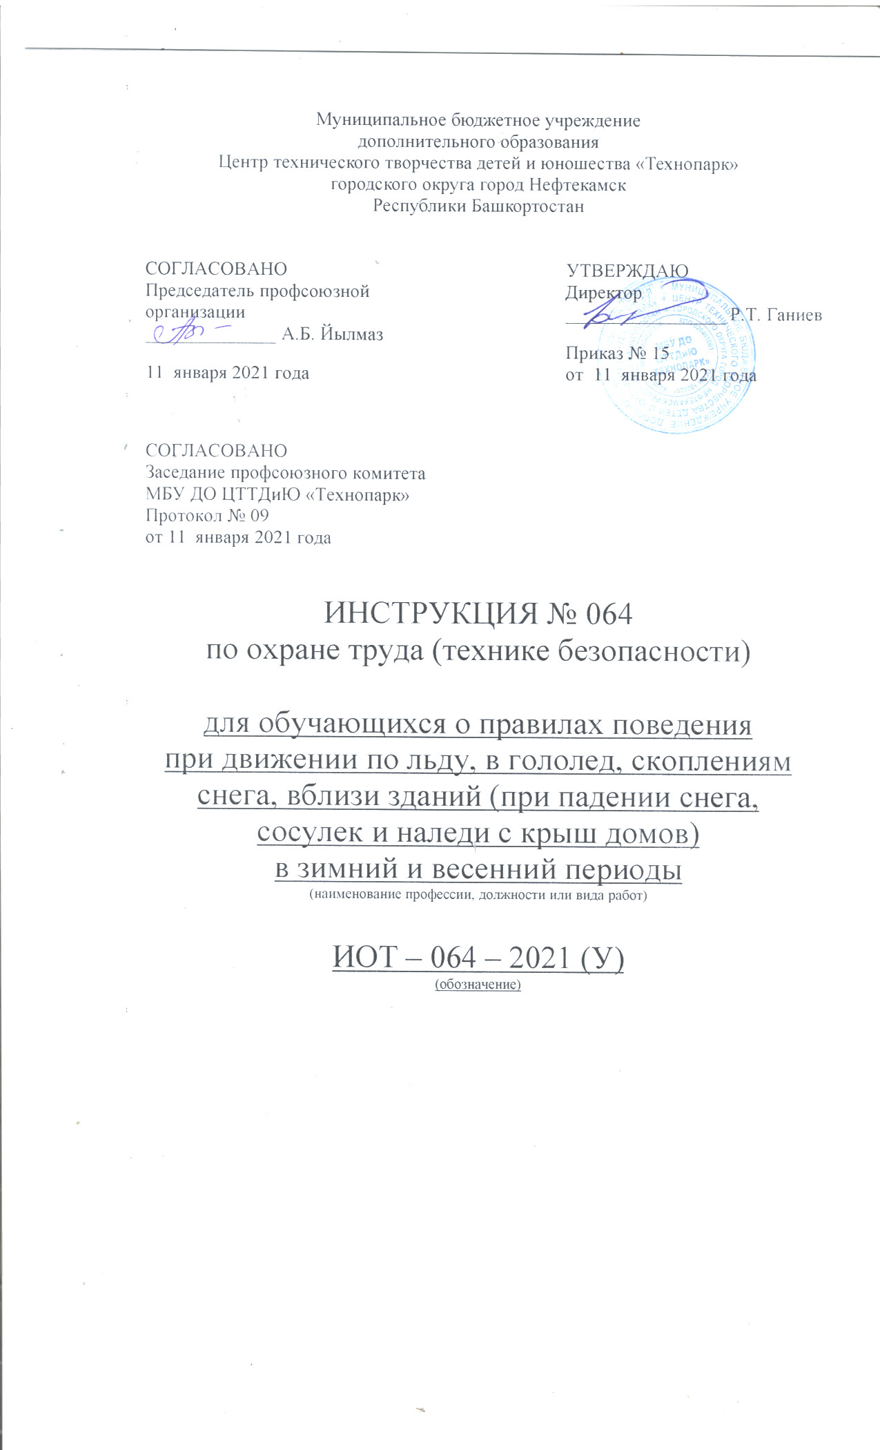Настоящая инструкция по охране труда (технике безопасности) для обучающихся о правилах поведения при движении по льду на катке, ледяной горке, в гололедице, скоплениям снега вблизи здания (при падении снега, сосулек и наледи с крыш домов) в зимний период разработана с учетом условий в МБУ ДО ЦТТДиЮ «Технопарк» городского округа город Нефтекамск Республики Башкортостан (далее – Технопарк).

- Общие требования безопасности
  - Во время гололеда, выходя из дома одевайте удобную и нескользящую обувь. На обувь с гладкой подошвой можно наклеить лейкопластырь. Идите по краю пешеходной дорожки, не торопитесь, обходите других пешеходов осторожно.
  - Поднимаясь или спускаясь по ступенькам держаться за поручни, перила. Ноги на скользкие ступеньки ставить аккуратно, немного под углом.
  - Переходя через дорогу соблюдайте правила дорожного движения, не переходите улицу и не перебегайте перед близко идущим транспортом.
ПОМНИТЕ - проезжая часть скользкая и торможение транспорта затруднено, возможны заносы.
  - При наличии светофора - переходите только на зеленый свет.
  - В гололед выбирайте более безопасный маршрут и выходите из дома заблаговременно.
  - В случае падения на проезжей части дороги, постарайтесь быстрее подняться и отойти на безопасное место, если не можете подняться - попросите прохожих оказать вам помощь, если их нет, то постарайтесь отползти на край дороги в безопасное место.
  - Если произошел несчастный случай, необходимо срочно доставить пострадавшего в лечебное учреждение и сообщить администрации Технопарка.
  - При больших снегопадах и оттепели выходя из зданий, не задерживаться на крыльце, а быстро отходить на безопасное расстояние от здания (5 метров). Входя в здание обязательно поднять голову вверх, и убедиться в отсутствии свисающих глыб снега, наледи и сосулек.
  - При перемещении на улице, не ходить вдоль стен здания, а перемещаться по пешеходным дорожкам, подходя к зданию на безопасное расстояние обязательно поднимать голову вверх, и только убедившись в отсутствии наледи, сосулек и свисающих глыб проходить в этом месте. Если участок пешеходной дороги огорожен, и идет сбрасывание снега с крыш, обязательно обойти это место на безопасном расстоянии. Выполнять требования указателей или словесных объяснений работников коммунальных служб.
  - Если произошел несчастный случай, необходимо оттащить пострадавшего на безопасное расстояние, оказать ему помощь, в случае необходимости срочно доставить пострадавшего в лечебное учреждение и сообщить о случившемся администрации Технопарка.

- Опасные факторы
2.1. В зимний период во время гололеда и оттепели возможны следующие опасные факторы:
- травмы головы и конечностей;
- вывихи и переломы;
- повреждения позвоночника;
- растяжения и разрывы связок;
- ушибы мышц.
2.2. На ледяной горке:
- при катании с горы не прыгать с обочин;
- не кататься с горы, стоя на ногах;
- при подъёме на гору пользоваться ступеньками;
- скатываться через определённый промежуток времени по одному или небольшими группами.
2.3. На катке:
- выбирать ботинки на размер больше размера ноги;
- шнуровать необходимо так, чтобы нижняя и верхняя части ботинка были не сильно затянуты, средняя же наоборот;
- при побледнении кожи, покалывании, чувстве анемия - растереть это место рукой;
- на ледяной площадке не толкаться.
2.4. Во время гололедицы:
- необходимо выбирать место для прогулки и игр более безопасное, где нет льда;
- выходя из здания Технопарка, двигаться по дорожкам, посыпанным песком;
- не стоять, не играть под навесом, карнизом, с которых свисают сосульки и ледяные глыбы.

Инструкцию составил:
Педагог-организатор Н.Я. Нагимов

